El diario secreto de Colette (Tea Stilton)
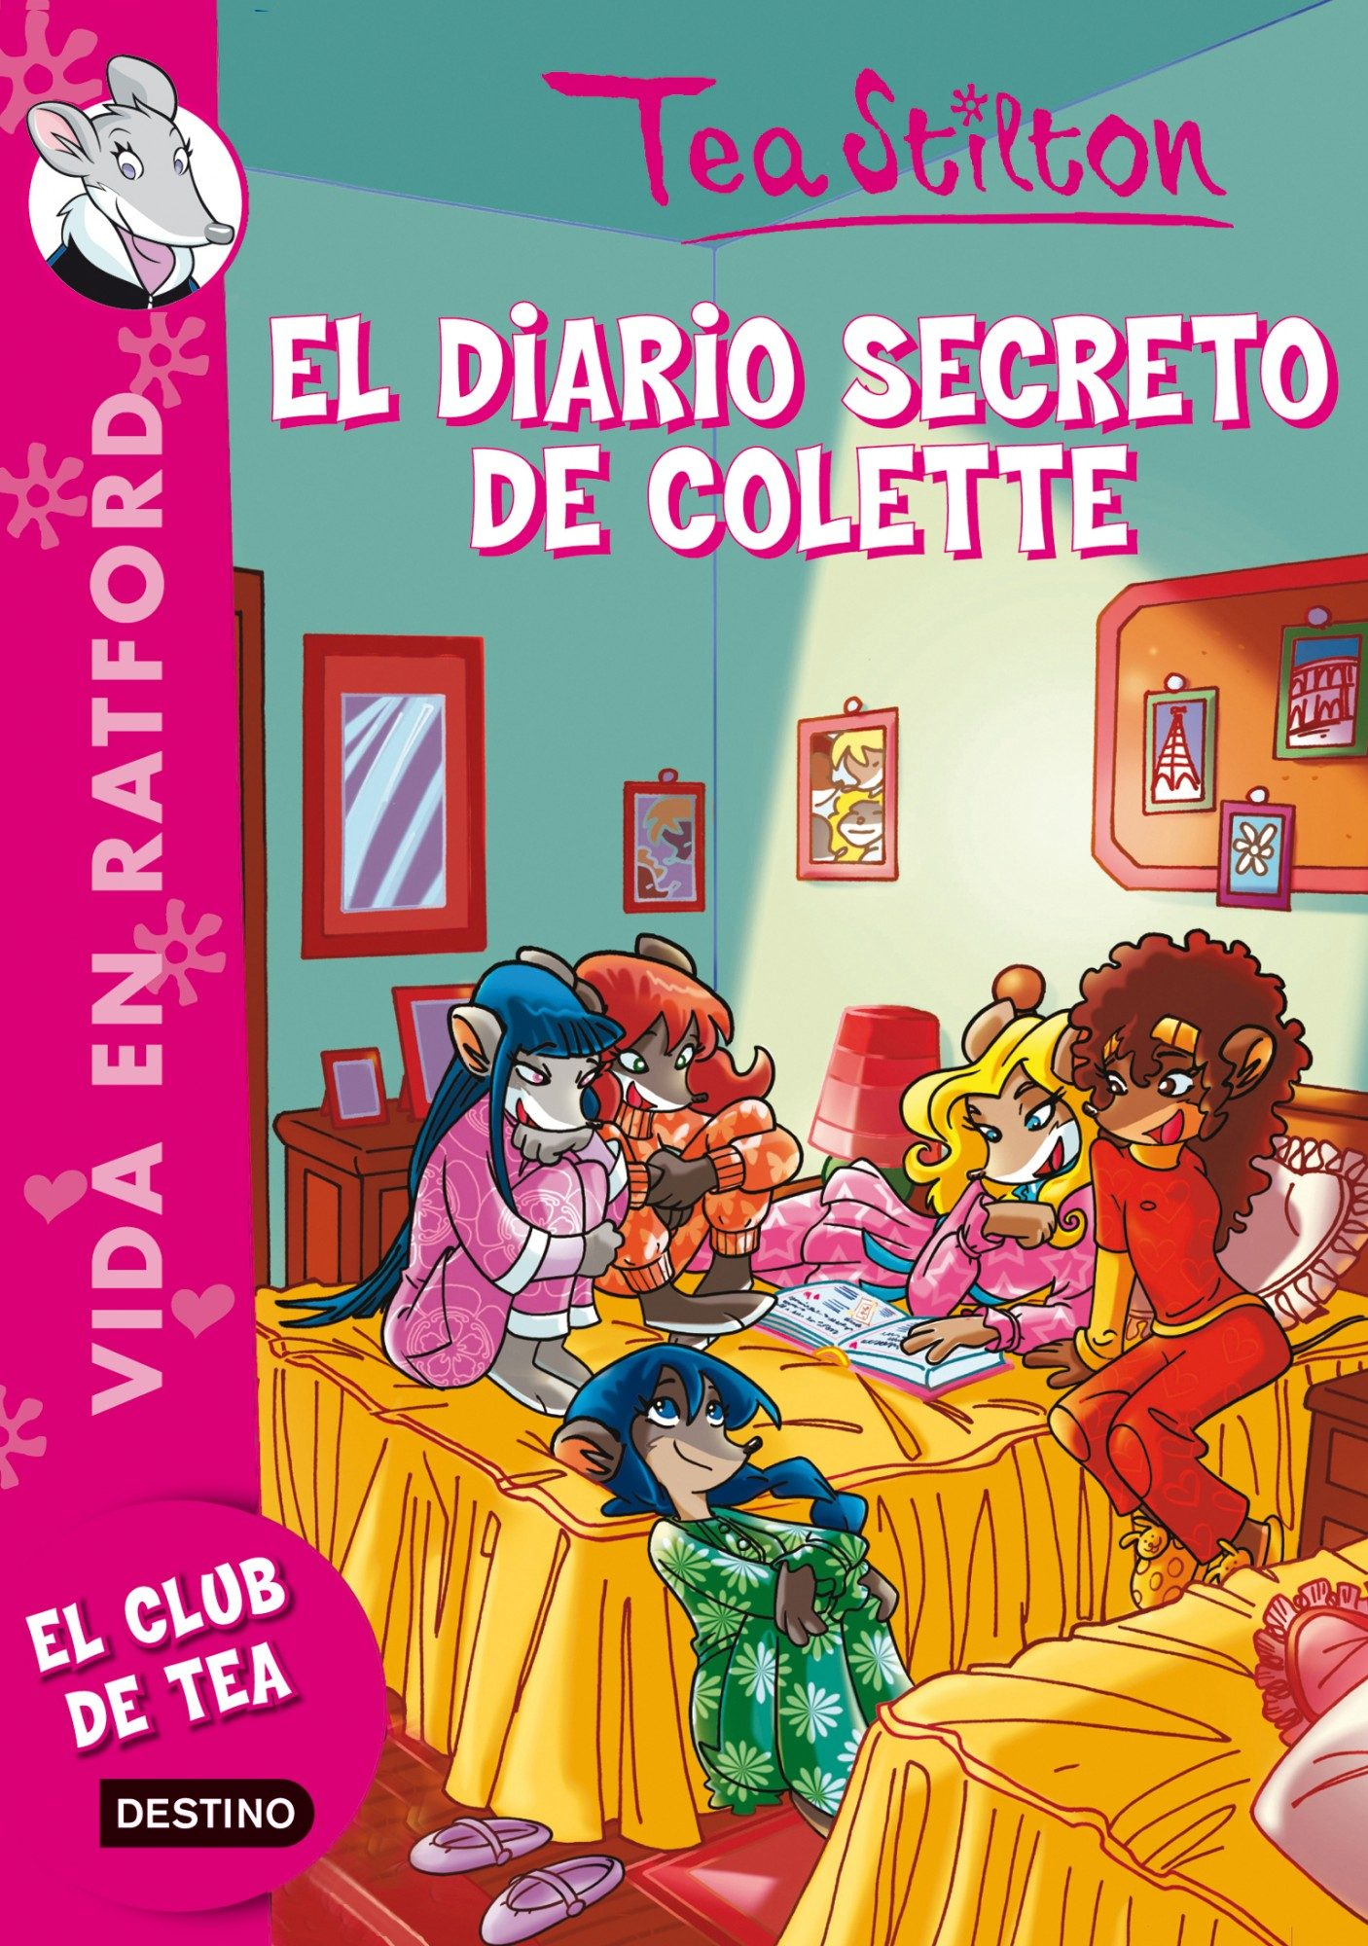
Descubre el día a día de las chicas del Club de Tea en la universidad. Las chicas de la Universidad de Ratford deciden crear un periódico. ¡Qué idea tan superratónica! Así podrán escribir, entrevistar y maquetar… ¡como verdaderas periodistas! ¡Y Vanilla aprovecha la ocasión para ir a la caza de cotilleos!

